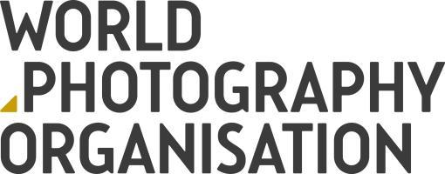
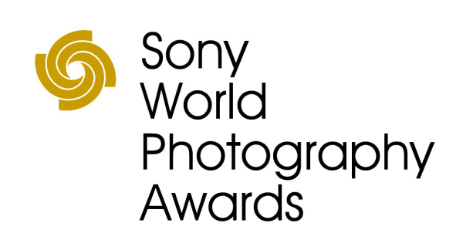

Os Sony World Photography Awards 2018 elegeram a melhor fotografia de Portugal

- Fotógrafo António Coelho anunciado como o vencedor do Prémio Nacional de Portugal
- Todos os vencedores dos Prémios do Concurso Aberto e dos Prémios Nacionais foram anunciados hoje
- Imagens disponíveis em www.worldphoto.org/press

Os Sony World Photography Awards anunciaram hoje António Coelho como o vencedor do Prémio Nacional de Portugal 2018.
António Coelho, fotógrafo entusiasta a residir em Recarei, venceu com a fotografia intitulada Solitude. O seu trabalho foi selecionado por um painel de júris especializados como a melhor fotografia individual captada por um fotógrafo português submetida para a edição de 2018 dos Prémios.
Com produção da World Photography Organisation, os Sony World Photography Awards são o concurso de fotografia mais diversificado do mundo. A 11.ª edição teve a participação recorde de 320 000 inscrições de fotógrafos de mais de 200 países e territórios, apresentando algumas das melhores fotografias contemporâneas do mundo captadas durante o ano passado.
O vencedor do Prémio Nacional, António Coelho, irá receber o mais recente equipamento de imagem digital da Sony e estará presente na cerimónia dos Sony World Photography Awards, em Londres, no dia 19 de abril. O trabalho vencedor será exibido na Exposição dos Sony World Photography Awards, em Londres, entre 20 de abril e 6 de maio e publicado no livro dos Prémios de 2018.
Descrevendo o seu trabalho, António Coelho referiu ter sido durante um dos seus habituais fins de semana a caminhar pelo bosque perto da sua casa para fotografar cogumelos que encontrou a luz perfeita para fotografar um autorretrato.
António acrescentou ainda: “A solidão está verdadeiramente a afetar a nossa sociedade através do efeito das redes sociais, por exemplo. Tenho tendência a ser bastante seletivo quando converto as minhas imagens para preto e branco. Neste caso, ao processar a imagem, conferiu-lhe uma sensação de tranquilidade. Percebi que, ao adicionar o efeito de desfocagem a uma parte da fotografia, intensificava o efeito associado.”
Para comentar a sua vitória, o fotógrafo continua: “Sinto-me verdadeiramente honrado! Ao competir com fotógrafos de todo o mundo nos Prémios, espero dar alguma visibilidade ao meu trabalho a uma escala global.”
O interesse de António Coelho pela fotografia começou em 2010, durante a sua viagem de lua de mel a Cuba. Desde então, tem trabalhado tanto em formatos digitais, como analógicos e a sua inspiração vem do trabalho do fotógrafo norte-americano Ansel Adams. O seus gostos abrangem uma grande variedade de temas - desde fotografia conceptual, abstrata, até a arquitetura e paisagens. Os seus trabalhos participaram já em várias competições internacionais.
A sua vitória é anunciada hoje em simultâneo com outros 63 vencedores do Prémio Nacional e das 10 categorias do Concurso Aberto. Os vencedores da categoria geral e Profissional dos Prémios serão anunciados no dia 19 de abril. Para mais informações, consulte www.worldphoto.org
Para mais informações, contacte:
Departamento de Imprensa, World Photography Organisation
press@worldphoto.org / +44 (0) 20 7886 3043 / 3049

Notas aos Editores
Todas as imagens finalistas e merecedoras de Menção Honrosa podem ser transferidas para publicação em www.worldphoto.org/press
Sobre a World Photography Organisation
A World Photography Organisation é uma plataforma global de iniciativas no âmbito da fotografia. A trabalhar em mais de 180 países, o nosso objetivo é elevar o nível de debate sobre a fotografia através da celebração das melhores imagens e fotógrafos do planeta. Orgulhamo-nos de conseguirmos estabelecer relações duradouras, tanto com fotógrafos individuais, como com os nossos parceiros líderes do setor em todo o mundo. Durante todo o ano, a World Photography Organisation organiza um conjunto de eventos, incluindo os Sony World Photography Awards, um dos maiores concursos de fotografia do mundo, e PHOTOFAIRS, feiras de arte internacionais dedicadas à fotografia, que se realizam em Xangai e em São Francisco. Para mais informações, consulte www.worldphoto.org.

Sobre a Sony Corporation
A Sony Corporation é um fabricante líder de produtos de áudio, vídeo, imagem, jogos, comunicação, dispositivos essenciais e tecnologias da informação, para os mercados de consumo e profissional. Graças às suas atividades no mundo da música, da imagem, do entretenimento interativo por computador e online, a Sony está numa posição única para ser a empresa líder mundial no setor da eletrónica e do entretenimento. A Sony registou um volume de vendas anual consolidado de aproximadamente 76 mil milhões de dólares no ano fiscal terminado a 31 de março de 2017. Website Global da Sony: http://www.sony.net/

